九年级数学上册
概率与几何的综合
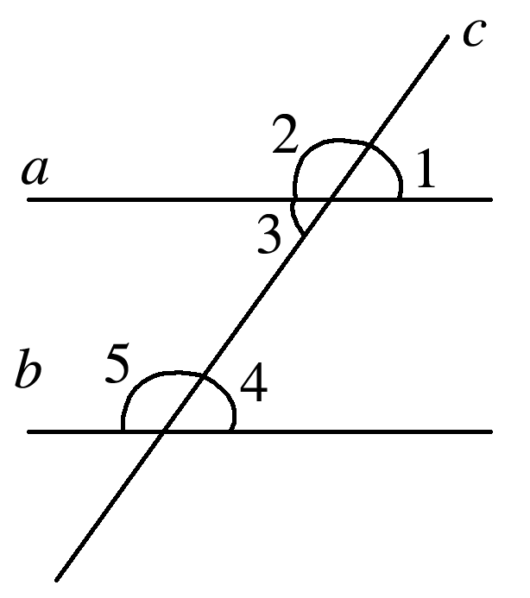
【一】如图，直线a//b，直线c与a，b都相交，从所标识的∠1，∠2，∠3，∠4，∠5这五个角中任意选取两个角，则所选取的两个角是互为补角的概率是( A )
A. B.
C. D.

【二】小江玩投掷飞镖的游戏，他设计了一个如图2所示的靶子，点E，F分别是矩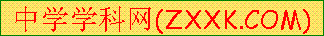形ABCD的两边AD，BC上的点，且EF∥AB，点M，N是EF上任意两点，则投掷一次，飞镖落在阴影部分的概率是( C )
A. B.
C. D.

【三】如图，4张背面完全相同的纸牌(用①，②，③，④表示)，在纸牌的正面分别写有四个不同的条件，小明将这4张纸牌背面朝上洗匀后，先随机摸出一张(不放回)，再随机摸出一张．

(1)用树状图或列表法表示两次摸牌出现的所有可能结果；
解：解法一：画树状图如图：
解法二：列表如下：
 | ① | ② | ③ | ④
① |  | ①② | ①③ | ①④
② | ②① |  | ②③ | ②④
③ | ③① | ③② |  | ③④
④ | ④① | ④② | ④③

(2)以两次摸出牌上的结果为条件，求能判断四边形ABCD是平行四边形的概率．
解：由(1)可知共12种可能性相等的情况，其中能使四边形ABCD是平行四边形的有8种，即①②，②①，①③，③①，②④，④②，③④，④③，
∴P(能判断四边形ABCD是平行四边形)＝＝.

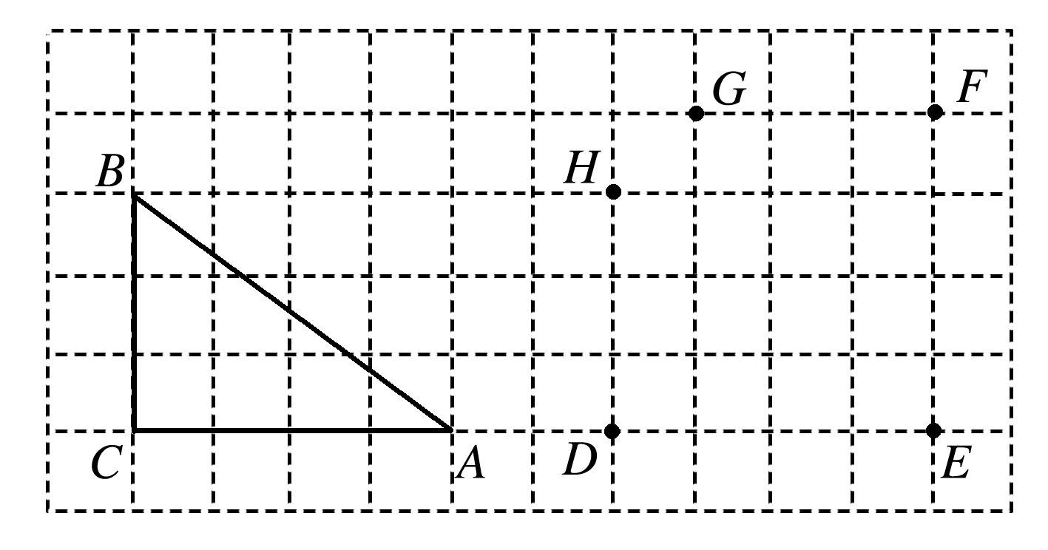
【四】如图，在方格纸中，△ABC的三个顶点及D，E，F，G，H五个点分别位于小正方形的顶点上．

(1)现以D，E，F，G，H中的三个点为顶点画三角形，在所画的三角形中与△ABC不全等但面积相等的三角形是△DFG或△DHF(只需要填一个三角形)；
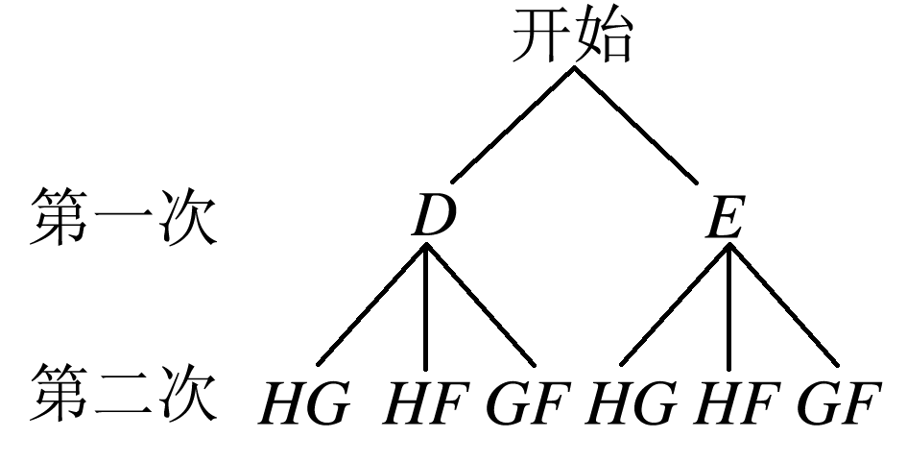
(2)先从D，E两个点中任意取一个点，再从F，G，H三个点中任意取两个不同的点，以所取的这三个点为顶点画三角形，求所画三角形与△ABC面积相等的概率(用画树状图或列表的方法求解)．
解：画树状图：

由树状图可知共有6种等可能结果．其中与△ABC面积相等的有3种，即△DHF，△DGF和△EGF.
所以所画三角形与△ABC面积相等的概率为P＝＝.
答：所画三角形与△ABC面积相等的概率为.

